Bepillantást engedett elektrifikációs stratégiájába a Lexus
Japánban leplezte le a Lexus a változó fogyasztói igényekre reagáló vadonatúj modellportfólióját. A környezetbarát japán luxusautó márka felgyorsítja az akkumulátoros elektromos autók fejlesztését és a karbonsemleges társadalom elérését támogató erőfeszítéseit. Ennek részeként a környezetbarát, hidrogén belsőégésű motorral hajtott ROV Concepthez is egyedi ügyfélélményt dolgozott ki.
Takashi Watanabe, a Lexus világszintű elnöke néhány nappal ezelőtt bepillantást engedett a vállalat új modellkínálatába, mely minden vásárlói igénynek megfelel szerte a világon. A cégvezér emellett bemutatta a Lexus járműgyártásának jövőbeli irányát, valamint ismertette az akkumulátoros elektromos járművek fejlesztésében és népszerűsítésében rejlő kihívásokat. Watanabe emellett a hidrogénmotorral felszerelt ROV Concepttel kapcsolatos vásárlói élményprogramot is bemutatta, melynek célja hogy ötvözze a vezetés valódi élményét a természetközeliséggel. A Lexus ROV egy korábban leleplezett hidrogénhajtású, melléltermékként tiszta vizet kibocsátó koncepciójármű, amely kiváló válaszreakciókkal és izgalmas motorhanggal rendelkezik, amely serkenti az érzékszerveket. Azzal, hogy lehetővé teszi, hogy vezetője olyan helyekre is eljusson, ahová még a terepjárókkal sem lehet bemenni, célja, hogy a természettel való interakció és együttélés révén élvezetes vezetési életstílust kínáljon, miközben olyan élményt kínál, amelyet csak a belső égésű motorral szerelt járművek képesek nyújtani.
Amint azt Watanabe elmondta, 1989-es megalakulása óta a Lexus a „határok feszegetése” (Pushing Boundaries) filozófiát képviseli, folyamatosan megkérdőjelezve a luxusautók hagyományos elképzeléseit, és következetesen új technológiákat és értékeket kínálva ügyfeleinek. Luxus életstílus-márkaként továbbra is rugalmasak és figyelmesek lesznek az ügyfelek igényeire és a változó időkre tekintettel, valamint töretlenül küzdenek azért, hogy olyan autókat készítsenek, amelyek mosolyt csalnak az ügyfelek arcára.
Sokféleség
A 2023-ban érkező, változatos a luxus új értékeit kínáló modellkínálat fontos eleme a vadonaúj LM, amely új, merész alternatívát kínál opció a sofőrös járművek világában. Hasonlóan izgalmas újdonság a kompakt crossover LBX, amely felülmúlja a hagyományos mérethierarchiát, és olyan autót kínál az igényes ízlésű vásárlók számára, amely könnyed vezethetőséget biztosít. A nagyméretű, Európában egyelőre nem forgalmazott „GX” a valódi terepképességet a kifinomult közúti luxussal ötvözi, a „TX” pedig kizárólag az észak-amerikai vásárlókat szolgálja ki tágas, háromsoros utasterével, amely kényelmes utazást biztosít. Ezeket a modelleket egészíti ki – először Japánban – a Lexus vásárlói élményprogram, amelynek célja a ROV Concept (ROV) jövőbeli gyakorlati alkalmazása, amely megkapta a Lexus első hidrogénüzemű belső égésű motorját. A ROV fejlesztése során az volt a cél, hogy olyan jellegzetes vezetési élményt nyújtsanak, amely a hagyományos személyautókkal nem lehetséges. Ezt a kompakt karosszériaméret és a kivételes terepképességek révén érték el, amelyek izgalmas vezetési élményt és lehetőséget biztosítanak a természet nagyszerűségének felfedezésére. A hidrogénmotor használatával a ROV egyensúlyt kíván teremteni a környezettudatosság és a motor „szívverésének” érzése között. A ROV alacsony környezeti hatású technológiákat alkalmaz alkatrészeiben, köszönhetően az azonos jövőképű partnercégek együttműködésének. A Lexus továbbra is változatos élményeket kínál, amelyek lehetővé teszik az ügyfelek számára, hogy élvezzék a szabadtéri életmódot, a „természet mélyebb szeretetének és megértésének ösztönzése” filozófia alapján. Ezenkívül a Lexus az ügyfélélmény-programokon keresztül gyűjtött véleményeket visszajelzésként használja fel a gyakorlati alkalmazások jövőbeli technológiai fejlesztéseinek javítására.
Elektrifikáció
A Lexus továbbra is törekszik a karbonsemleges társadalom megvalósítására, amelynek középpontjában az akkumulátoros elektromos járművek állnak. Autógyártóként új szolgáltatásokat és a vezetés örömét is biztosítják majd. A Lexus alapfilozófiájának több évtizede sarokköve, hogy folyamatosan javítsa járművei alapvető teljesítményét és jellemzőit, valamint finomítsa a csak a Lexus márkára jellemző vezetési élményt. Ezt a vezetési élményt természetesen továbbviszik az akkumulátoros elektromos modellek, és még magasabb szintre emelik az elektrifikációs technológiájukkal. Az ezekben bemutatkozó alapvető technológiák közé tartozik a zökkenőmentes hajtáserő-szabályozás a DIRECT4 összkerékhajtási rendszerrel és a Steer-by-Wire rendszerrel, amely intuitív, lineáris kormányzási érzetet biztosít, miközben továbbra is természetes kommunikációt biztosítanak a vezető és az autó között, amely megidézi a vezetés örömét.2026-tól érkeznek a Lexus egy új generációs akkumulátoros elektromos autói, forradalmi, moduláris karosszériafelépítéssel, drasztikusan megváltozott gyártási módszerrel és teljesen megújult szoftverplatformmal. A sorozat első modelljének koncepcióját az október 28. és november 5. között megrendezésre kerülő Japan Mobility Show keretében mutatják be, a Lexus azon elkötelezettségének részeként, hogy az elektrifikáción keresztül változtassa meg az autók jövőjét.
Sajtókapcsolat:
- Varga Zsombor, PR manager
- +36 23 885 125
- zsombor.varga@toyota-ce.com
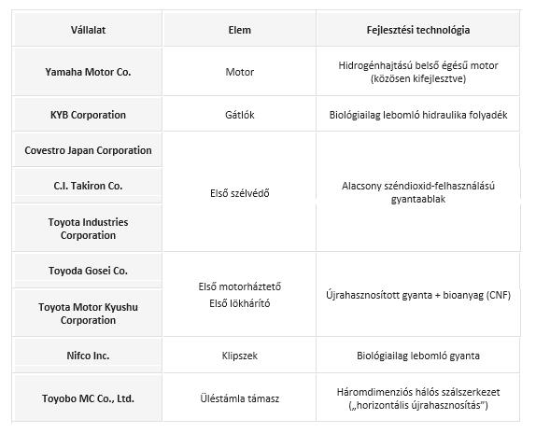 | © Lexus
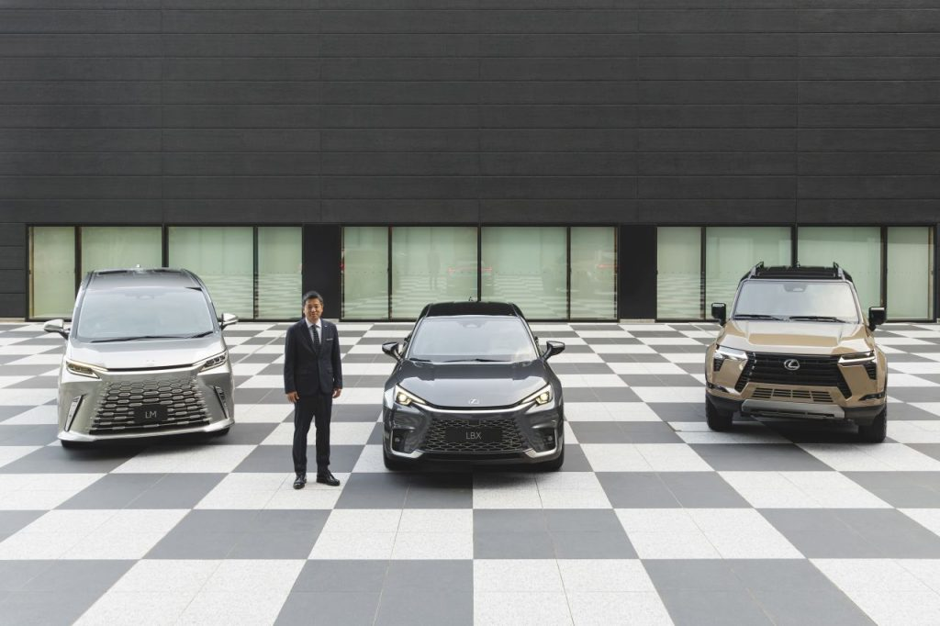 | © Lexus
Eredeti tartalom: Lexus Magyarország
Továbbította: Helló Sajtó! Üzleti Sajtószolgálat
Ez a sajtóközlemény a következő linken érhető el:

